МБУК ВР «МЦБ» им М.В. Наумова
6+
Рябичевский отдел

Сценарий

Волшебные правила здоровья
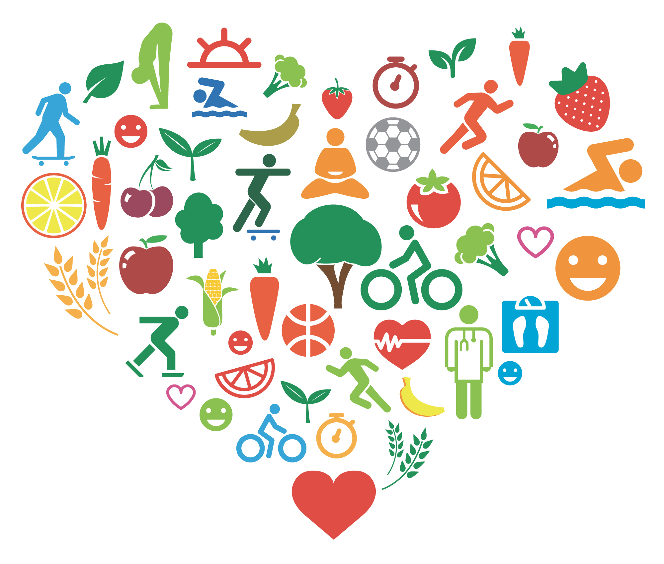

Составитель: Польная Е.Н.

х.Рябичев
2023 год
Беседа

Цель: Сформировать у детей позиции признания ценностей здоровья, чувства ответственности за сохранение и укрепление своего здоровья;
Расширить знания и навыки по гигиенической культуре;
Вызвать у детей желание заниматься физкультурой и спортом;
Воспитывать общую культуру здоровья.

Ведущий 1. Всем известно, всем понятно,
Что здоровым быть приятно.
Только надо знать,
Как здоровым стать

Здоровье - это главная ценность человека. Здоровье не купишь ни за какие деньги. Будучи больным, вы не сможете воплотить в жизнь свои мечты, не сможете полностью реализоваться в современном мире. Именно о здоровье, о том, как его сохранить, мы и поговорим сегодня. Здоровье – богатство на все времена. (1 слайд)

Ведущий 2. Здоровье- закладывается в детстве. Ваше здоровье, как клад, который находится глубоко в земле. И чтобы найти клад, нужно приложить большие усилия.

А что значит быть здоровым? Как вы это понимаете? (слайд 2)

Дети:

– Делать утреннюю зарядку

– Соблюдать режим дня

– Заниматься спортом

– Закаляться

– Соблюдать чистоту

– Правильно питаться и т.д.

Ведущий 1. Правильно, чтобы быть здоровым, нужно заниматься физкультурой, делать утром зарядку и не лениться. Заниматься спортом: бегом, плаванием и другими видами спорта, закаляться, играть в подвижные игры на свежем воздухе – то есть вести здоровый образ жизни. За вас для вашего здоровья, никто этого не сделает.

Чтобы быть здоровым человеком, необходимо, прежде всего, отказаться от вредных привычек. Мы с вами сейчас поиграем.

Игра «Полезно-вредно» (3 слайд).

Читать лежа …
Смотреть на яркий свет …
Промывать глаза по утрам …
Смотреть близко телевизор…
Оберегать глаза от ударов …
Употреблять в пищу морковь, петрушку …
Тереть грязными руками глаза…
Заниматься физкультурой …

Ведущий 2. Молодцы, ребята. А как вы думаете, беспокоились ли наши предки о своем здоровье? Конечно, беспокоились. И это отражается в народных пословицах и поговорках. Какие вы знаете пословицы о здоровье? (4 слайд)

«Здоровый человек – богатый человек».

«Здоровьем слаб, так и духом не герой».

«Чистым жить – здоровым быть».

«В здоровом теле – здоровый дух».

«Здоровье – дороже золота».

Ведущий 1. Кто хочет прочитать и объяснить смысл пословицы?

Игра «Ромашка» - (зачитывают пословицу и объясняют ее смысл)

Лепесток 1 «Здоровому – все здорово!»

Лепесток 2 «Болезнь человека не красит»

Лепесток 3 «Труд – здоровье, лень – болезнь»

Лепесток 4 «Здоровье дороже богатства»

Лепесток 5 «К слабому и болезнь пристает»

Лепесток 6 «Кто любит спорт – здоров и бодр»

Ребята, а что и кто мешает нам быть здоровыми? Конечно микробы.

Как попадают микробы в наш организм?

(Ответы детей)

Ведущий 2. (5 слайд )

В глубоком, черном подземелье

Микробы страшные живут,

И терпеливо, днем и ночью,

Они детей немытых ждут.

С немытых рук пролезет в рот

Противный, маленький микроб.

Пролезет тихо, как шпион,

И натворит такого он!

Нет, он не пустит под откос

Большой железный паровоз.

Он незаметно расплодится,

Когда забудете умыться,

И эти тысячи микробов

Вас могут довести до гроба!

Но только не надо бояться!

Надо сопротивляться!

Ведь эта страшная сила

Боится простого мыла.

Ведущий 1. Нужно мыться непременно

Утром, вечером и днем –

Перед каждою едою,

После сна и перед сном!

Все равно какой водою:

Кипяченой, ключевой,

Из реки иль из колодца,

Или просто дождевой.

Ребята, ученые подсчитали, что на немытых руках находится 3 000 000 микробов. Помните об этом ребята, и всегда мойте руки перед едой! А чтобы вы помнили об этом и не забывали, посмотрите на слайд. (5 слайд). Мультфильм

А теперь мы сейчас посмотрим мультфильмы о чистоте рук и о грязнули. «Грязнули». «Руки».

Ведущий 2. А сейчас мы с вами поиграем в игру «Черный ящик»
(6 слайд)
В черном ящике лежит то, что необходимо, чтобы быть чистыми и здоровыми. Что там? (Если дети правильно называют предмет, библиотекарь открывает черный ящик и достаёт картинки с нужным предметом - мыло, зубная щетка, зубная паста, носовой платок, расческа.)

Ведущий 1. Запомнить нужно навсегда
Залог здоровья – чистота!
Для того чтобы мы могли считать себя здоровым человеком, нужно не забывать и о зубах.
(7, 8 слайды)

Чтобы зубы не болели,

Вместо пряников, конфет

Ешьте яблоки, морковку –

Вот вам, дети, наш совет

Все хорошие ребята

Чистят зубы аккуратно.

Чистить зубы им не лень,

Чистят их два раза в день.

Чистят зубки дважды в сутки,

Чистят долго – три минутки,

Щеткой чистой, не мохнатой,

Пастой вкусной, ароматной.

Ведущий 2. Репка, яблоки, морковка –

Детским зубкам тренировка.

Чтобы зубы не болели, знают дети, знают звери:

Каждый должен дважды в год

Показать врачу свой рот.
Но чтобы быть здоровым, добрым и веселым, надо закаляться.

Дружи с водой,

Купайся, обтирайся,

Зимой и летом

Спортом занимайся.

Едва ль здоровьем может тот хвалиться,

Кто любит кутаться и форточки боится.

Чтобы быть здоровым, добрым и веселым, надо соблюдать режим дня, утро начинать с зарядки.

В нашем распорядке

Утром есть зарядка,

Все без исключения

Вспомним упражнения.

Ведущий 1. (Физкультминутка.) (9 слайд)

Для начала по порядку - утром сделаем зарядку! И без всякого сомненья.

Есть хорошее решенье - бег полезен и игра. Занимайся, детвора!

Чтоб успешно развиваться, нужно спортом заниматься.

От занятий физкультурой будет стройная фигура.

Нам полезно, без сомненья все, что связано с движеньем.

Вот, поэтому, ребятки, будем делать мы зарядку.

Станем прямо, ноги шире, мяч поднимем – три-четыре,

Поднимаясь на носки, все движения легки.

Все движения разучим. Станем крепче мы и лучше.

Будем прыгать высоко, как кузнечики – легко.

Обруч, кубики помогут гибкость нам развить немного

Будем чаще наклоняться приседать и нагибаться.

Физкультура – залог здоровья и хорошего настроения.
Ведь каждая минута занятия спортом продлевает жизнь человека на 1 час. Так что сейчас вы продлили свою жизнь на целый час.

Ведущий 2. Ребята, отгадайте загадки, о том, что является друзьями здоровья. (10 слайд)
(По мере отгадывания загадок на слайдах появляются картинки-отгадки)

1.Две сестры летом зелены,
К осени одна краснеет,
Другая чернеет (смородина)

2.Каротином он богат
И полезен для ребят.
Нам с земли тащить не вновь
За зеленый его хвост (морковь)

3.Круглое, румяное,
Я расту на ветке.
Любят меня взрослые
И маленькие детки (яблоко).

Ведущий 1. А теперь ребята, посмотрите пожалуйста, в чём заключается правильное питание.

4. Кинешь в речку – не тонет,
Бьёшь о стенку – не стонет,
Будешь озимь кидать,
Станет кверху летать (мяч)

5. Деревянные кони по снегу скачут,
В снег не проваливаются (лыжи)

6.Этот конь не ест овса,
Вместо ног 2 колеса.
Сядь верхом и мчись на нем
Только лучше правь рулём (велосипед).

Ведущий 2. Слушайте вопросы. Если ответ отрицательный, то все молчат, а если положительный отвечают хором фразой: «Это я, это я, это все мои друзья». (11 слайд)

- Кто ватагою веселой
Каждый день шагает в школу?

- Знает кто, что красный цвет
Означает: хода нет.

- Кто из вас из малышей,
Ходит грязный до ушей?

- Кто любит маме помогать,
По дому мусор рассыпать?

- Кто одежду бережёт,
Под кровать её кладёт?

- Кто ложится рано спать
В ботинках грязных на кровать?

- Кто из вас не ходит хмурый,
Любит спорт и физкультуру?

- Кто, из вас идя, домой,
Мяч гонял по мостовой?

- Кто любит в классе отвечать,
Аплодисменты получать?

Ведущий 1. Молодцы! Поаплодируйте себе за правильные ответы. А знаете ли вы, что когда аплодируете то делаете массаж рук, что благотворно сказывается на вашем здоровье. Так, что аплодируйте себе на здоровье!
А еще ученые выяснили, что когда человек смеётся в его легкие поступает почти втрое больше воздуха. Кроме того, смех прекрасно тренирует голосовые связки. Так что смейтесь на здоровье! (12 слайд) (на слайде появляются смешные картинки – анимации)

Ведущий 2. Если вы хотите быть здоровым и успешным сегодня и завтра, не забывайте выполнять эти простые действия, которые помогут вам достичь результатов не только в сохранении вашего здоровья, но и в учении, общении с друзьями и просто в жизни. И я вам хочу подарить памятки, которые помогут вам быть здоровыми.
Надеюсь, что сегодня встреча не прошла даром, и вы многое почерпнули из нее.
(13,14,15 слайды)

Ведь «Здоровье – богатство на все времена!» Так что будьте здоровы!

Список использованных источников:

- Здоровье на «отлично»! Самоучитель по укреплению здоровья для детей. – М.: РИПОЛ КЛАССИК, 2002. – 320с.:
- Бакулина, М. Основы здорового образа жизни. 1-4 класс. Учебное пособие / М. Бакулина. - М.: Русское слово, 2017. -64., ил. (0+)
- Белых, В. Правила здорового образа жизни /В. Белых. – Ростов н/Д.: Феникс, 2017. - 8 с., ил. (0+)
- Баль, Л. В. Букварь здоровья / Л.В. Баль, В.В. Ветрова. - М.: Сфера, 2000. -112с., ил. (0+)

